MODUL 09

Nama : Rizky Tri Setya W
NIM : L200170054
Kelas : C

1. Ketikkan perintah ‘gedit fcreat.c’, kemudian tulis Kode Program seperti di bawah ini:

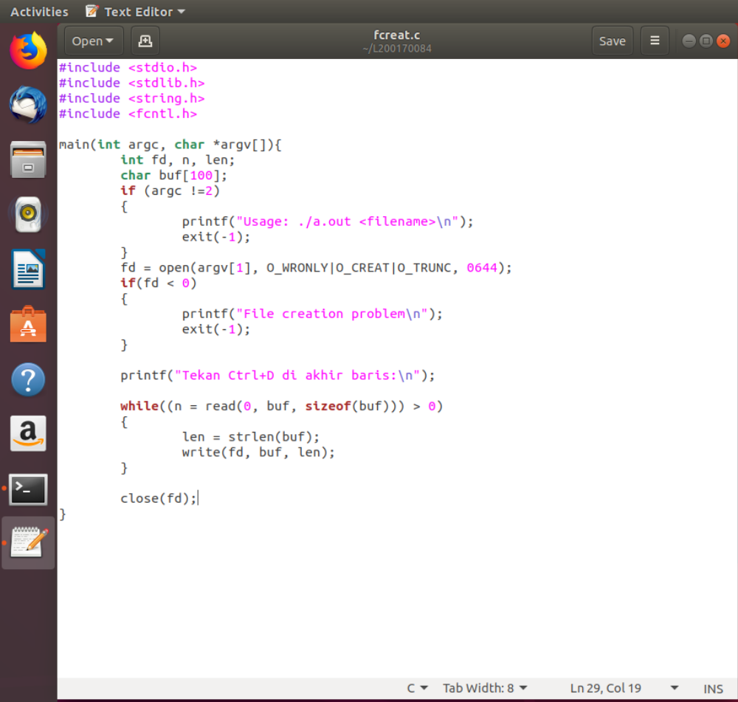

2. Kemudian compile dengan mengetikkan ‘gcc -o fcreat fcreat.c’, enter. Kemudian ketik ‘./fcreat 084.txt’, ketikkan teks yang akan disimpan dalam file. Untuk menyimpan dan menyudahi tekan tombol ‘Enter’ kemudian Ctrl+D

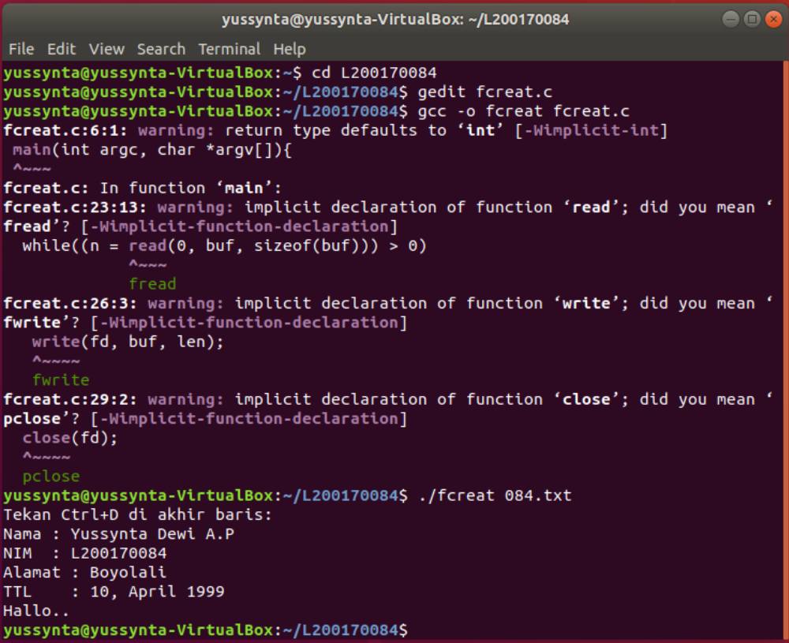

3. Kemudian lanjutkan dengan ‘gedit freat.c’ ketik Kode Program dan save

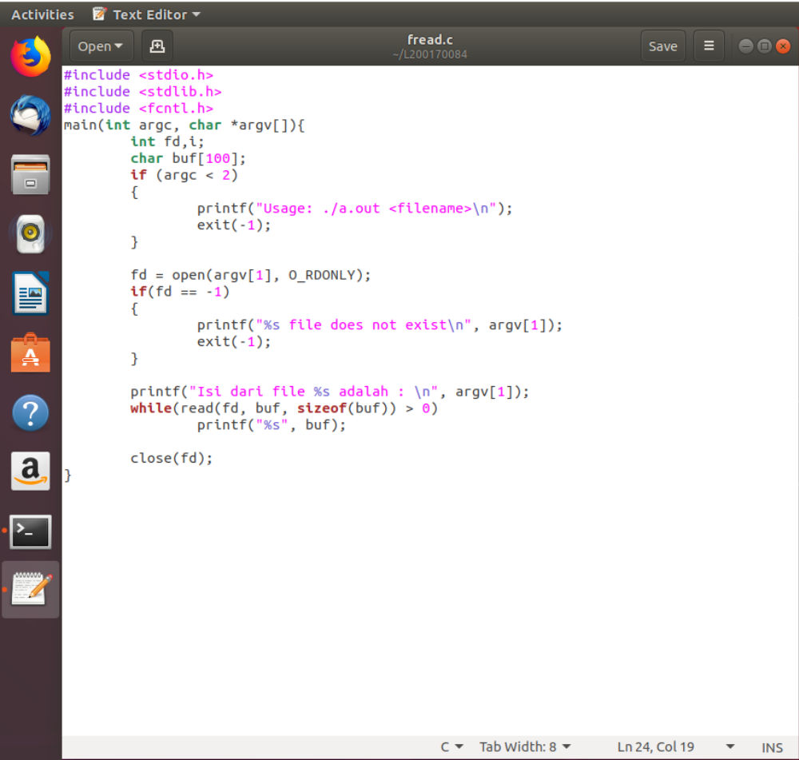

4. Compile dengan mengetik ‘gcc fread fread.c’, kemudian ketik ‘./fread 084.txt’ untuk membaca file pada 084.txt

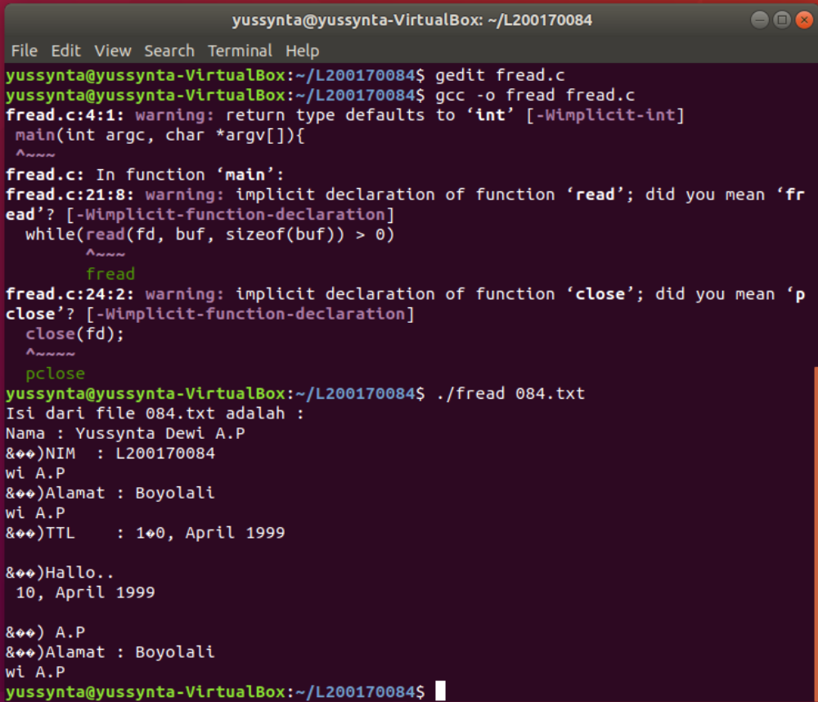

5. Lanjutkan dengan ‘gedit fappend.c’, tulis Kode Program dan save

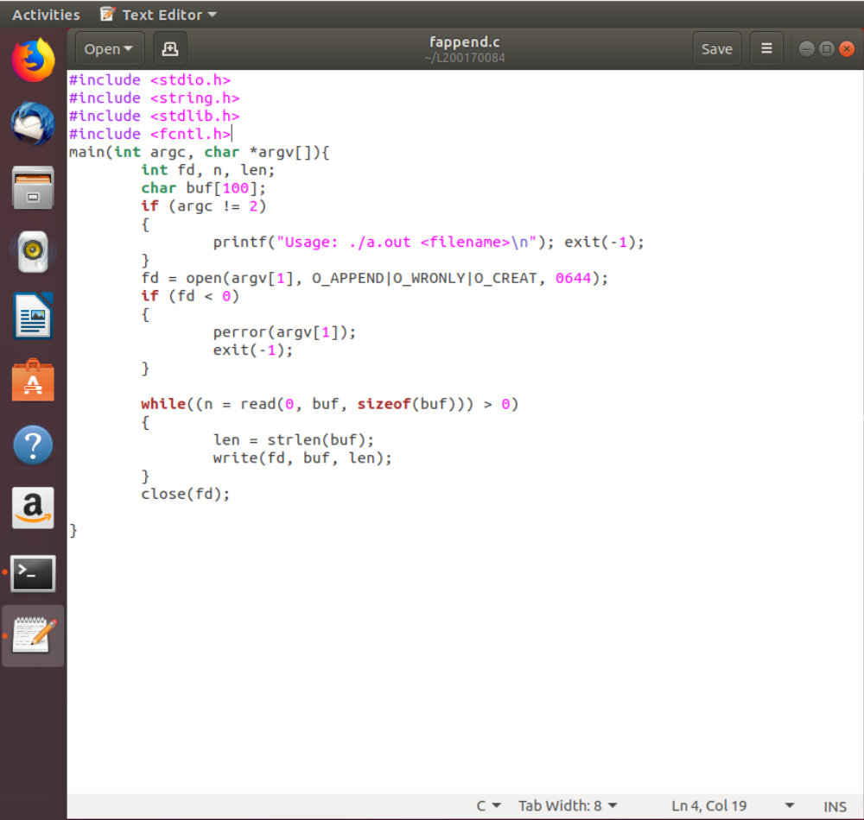

6. Kemudian compile dengan mengetikkan ‘gcc -o fappend fappend.c’, enter. Kemudian ketikkan ‘./fappend 084.txt’(enter) untuk menambah isi file pada 084.txt. dan ketikkan ‘./fread 084.txt’(enter) untuk melihat kebali file yang telah di tambahkan

